中國文化大學
教育部高教深耕計畫成果紀錄表
子計畫 | A4營造自主學習環境，構築學生自主能力學習
具體作法 | A4-2深化全人學習護照課外自主學習制度
主題 | 全人學習嘉年華
內容  （活動內容簡述/執行成效） | 主辦單位：課外活動組  承辦單位：認養活動之社團  活動日期：112年5月9日至5月11日  活動地點：本校大恩館川堂  內 容：  辦理全人學習嘉年華闖關學習活動，推廣及宣導全人學習護照、五大素養與五大畢業門檻指標，並結合社團特色及科系專業等項目辦理。全人學習嘉年華活動共計922人次參與，分別為第一天308人、第二天298人、第三天316人，活動滿意度為98.9％，且有超過96.8％參與的學生表示此活動對於認識全人學習制度的意涵是有幫助。
活動照片  (檔案大小以不超過2M為限) | 活動照片電子檔名稱  (請用英數檔名) | 活動照片內容說明(每張20字內)
 | 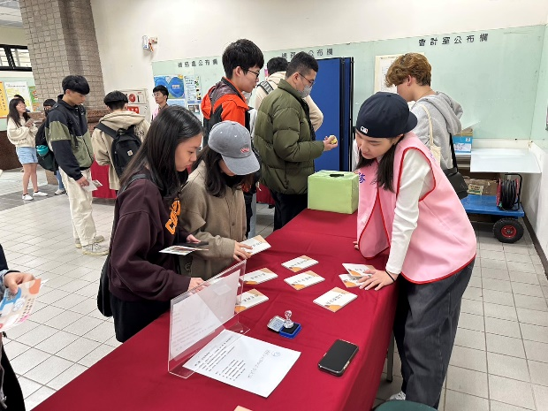 | 全人推廣闖關活動
 | 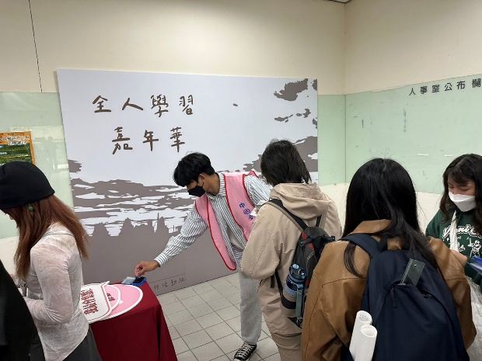 | 全人推廣闖關活動
 | 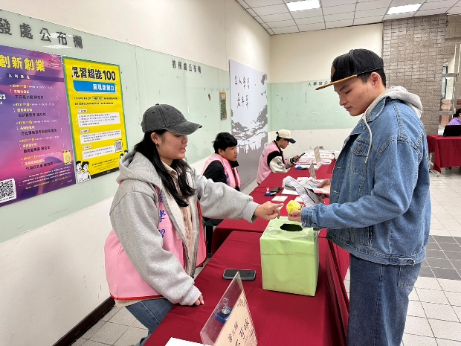 | 全人推廣闖關活動
 | 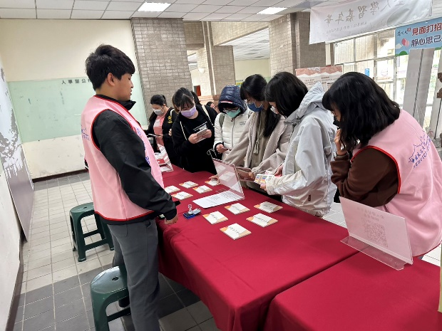 | 全人推廣闖關活動
 | 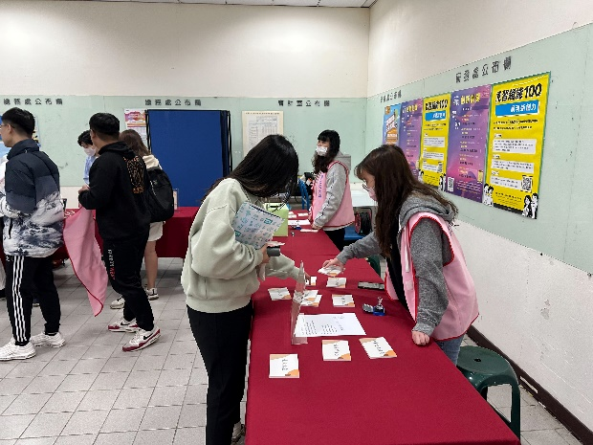 | 全人推廣闖關活動
 | 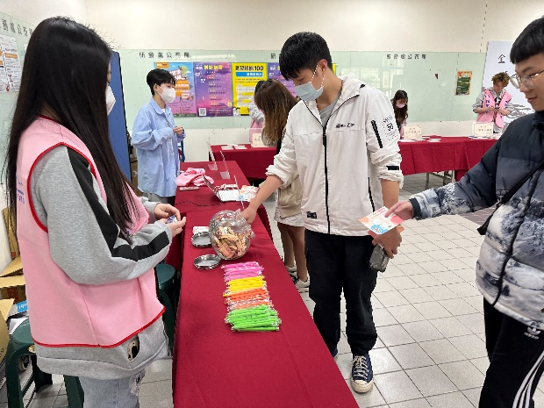 | 同學獲得獨立包裝食品
 | 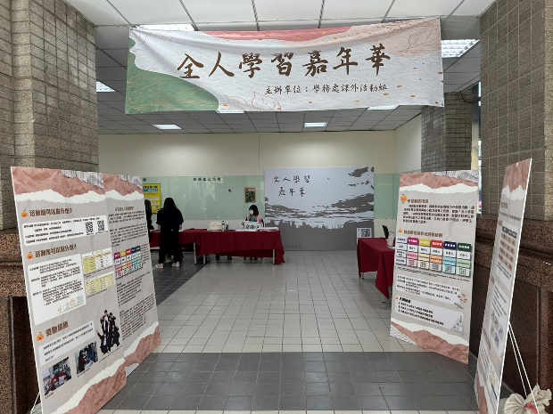 | 場地布置狀況
備註：活動照片請附上原始照片一併回傳
附件檔案 | 附件檔案名稱  (請用英數檔名) | 附件名稱

